**暨南大学本科实验报告专用纸**

课程名称 数据结构实验 成绩评定

实验项目名称 学生课程管理系统 指导教师 刘波、郭科芩

实验项目编号 8060154904 实验项目类型 设计性 实验地点 N116

学生姓名 阮炜霖 学号 2020101603

学院 信息科学技术学院 系 计算机系 专业 网络工程

实验时间 2021 年 9 月 9 日 上 午～ 9 月 9 日 上 午

**（一）实验目的和要求；**

目的：熟练掌握线性表基本操作的实现及应用

要求：任选一种高级程序语言编写源程序，并调试通过，测试正确。

**（二）实验主要内容；**

利用顺序表完成一个班级的一个学期的课程的管理：能够增加、删除、

修改学生的成绩记录。

**（三）实验原理**

通过定义链表类型，并编写函数完善创建、插入、删除和修改等操作来完成实验。

在创建操作中，给链表分配足够的空间，并且规范数据域和指针域；

在插入操作中，给出学号和分数，将其插入到链表的指定位置中；

在删除操作中，给出学号，在链表中从头到尾遍历找到指定学号，删除该节点；

在修改中，给出学号，在链表中遍历找到指定学号修改分数。

**（四）实验步骤及调试分析；**

先按照实验要求构造出数据类型，后定义函数实现相关功能，通过输入数据得到的答案

与正确答案进行对比，对程序进行不断调试。

**（五）实验结果及分析；**

通过实验结果，我们得出结论：该程序基本实现了学生管理系统中的简单操作：创建初表、新增学生成绩记录、删除学生成绩以及修改学生成绩。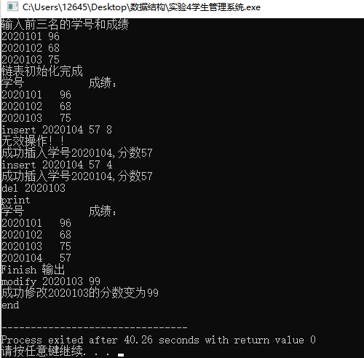

**（六）附录：源程序**

#include<bits/stdc++.h>

#define ERROR (cout<<"溢出"<<endl),0;

using namespace std;

typedef struct Link{

int id,sc;

struct Link *nxt;

}node;

node * Init(){

int x,y;

node * p =(node*)malloc(sizeof(node));

node * tmp=p;

for(int i=1;i<=3;i++){

node *a=(node*)malloc(sizeof(node));

cin>>x>>y;

a->id=x;

a->sc=y;

a->nxt=NULL;

tmp->nxt=a;

tmp=tmp->nxt;

}

return p;

}

node * Insert(node * p,int idd,int scc,int pos){

node * tmp=p;

for(int i=1;i<pos;i++){

if(tmp==NULL){

cout<<"无效操作！！\n";

return p;

}

tmp=tmp->nxt;

}

node *s=(node*)malloc(sizeof(node));

s->id=idd;

s->sc=scc;

s->nxt=tmp->nxt;

tmp->nxt=s;

return p;

}

node * Del(node *p,int pos){

node *tmp=p;

for(int i=1;i<pos;i++){

tmp=tmp->nxt;

}

node *del=tmp->nxt;

tmp->nxt=tmp->nxt->nxt;

free(del); //释放节点防止内存泄露

return p;

}

node *Modify(node *p,int idd,int scc){

node *tmp=p;

while(tmp->nxt){

tmp=tmp->nxt;

if(tmp->id==idd){

tmp->sc=scc;

return p;

}

}

ERROR;

}

void print(node *p){

node *tmp=p;

cout<<"学号 成绩：\n";

while(tmp->nxt){

tmp=tmp->nxt;

cout<<(tmp->id)<<" "<<(tmp->sc)<<"\n";

}

}

signed main(){

// freopen("输入数据.cpp","r",stdin);

cout<<"输入前三名的学号和成绩\n";

node *L=Init();

cout<<"链表初始化完成\n";

print(L);

string str;

int idd,scc,pos;

while(cin>>str){ //不断输入指令

if(str=="end") break; //结束程序

if(str=="insert"){

cin>>idd>>scc>>pos;

L=Insert(L,idd,scc,pos);//在链表pos位置上插入一个学生

cout<<"成功插入学号"<<idd<<",分数"<<scc<<endl;

}

if(str=="delete"){

cin>>pos;

L=Del(L,pos); //删除操作

cout<<"成功删除"<<idd<<"及其成绩"<<endl;

}

if(str=="modify"){

cin>>idd>>scc;

L=Modify(L,idd,scc); //修改操作

cout<<"成功修改"<<idd<<"的分数变为"<<scc<<endl;

}

if(str=="print"){

print(L); //输出当前链表

cout<<"Finish 输出"<<endl;

}

}

return 0;

}

**暨南大学本科实验报告专用纸(附页)**